Капитан Козлов.
Познавательные путешествия
Не путешествуйте просто так. Познавайте!
http://captain-kozlov.ru/

Если Вы собираетесь посетить Гудермес, то эта информация для Вас!
А Вы знали, что... ?
В начале 17 века на месте современного города был основан аул Гумс. В 1893 году рядом с аулом Гюмсе была проложена Владикавказская железная дорога, которая послужила развитию торговли в населенном пункте.
Да, на этих землях и раньше жили люди, и, точно, это были чеченцы. Во времена нашествия Тимура в конце 14 века им пришлось отступить перед мощной военной силой кочевников и податься в горы. В ту пору они стали строить боевые башни и обороняться в горных условиях, где у них это лучше всего получалось
Учитывая вайнахскую особенность – хранить верность родной земле, можно с долей малого риска допустить, что в начале 18 века первые жители аула Гуьмсе возвращались к своим историческим корням, а не занимали новые для них земли. В проблемных вопросах они сумели договориться с местными «хозяевами»,и можно сделать вывод, что стороны находили общий язык в рамках исторической справедливости
К середине 18 века он был «на слуху», являясь местом больших и шумных торговых сборищ наряду с селом Брагуны. Базар собирался на месте сегодняшнего «аульского» садика и мечети. Сюда съезжались для купли и продажи товаров многие представители других народов – русские, горские евреи, кабардинцы, черкесы, кумыки… Было что продать и что купить. Гудермесские чартойцы в поисках лучшей доли осваивали и другие места. Доподлинно известно, что многие из них перебирались поближе к казаческим станицам и зарождали новые села в Притеречье
В ауле долгое время не было главной мечети. Это объяснялось тем, что ислам только укоренялся и до поры до времени верующие обходились молельными домами. Большую мечеть построили в начале 90-х годов 19 века.
23 марта 1919 года Гудермес стал очагом большой напряженности. Несколько дней кряду здесь велись переговоры с деникинским генералом Доценко на предмет неоказания сопротивления. Аульчане в конечном итоге предложения «белой гвардии» отвергли
Добрым словом следует назвать первых аульских учителей, которых сегодня нет в живых, но они навсегда останутся в памяти людей. Это – Ани Исмаилов, Али Дадагов, Абдулкадыр Бакараев, Абубакар Ахмадов и Таха Юсупов. По их стопам пошел юный Хамид Юсупов, который в 17 лет стал директором аульской школы
В январе 1929 года населенный пункт был преобразован в рабочий поселок имени Калинина.

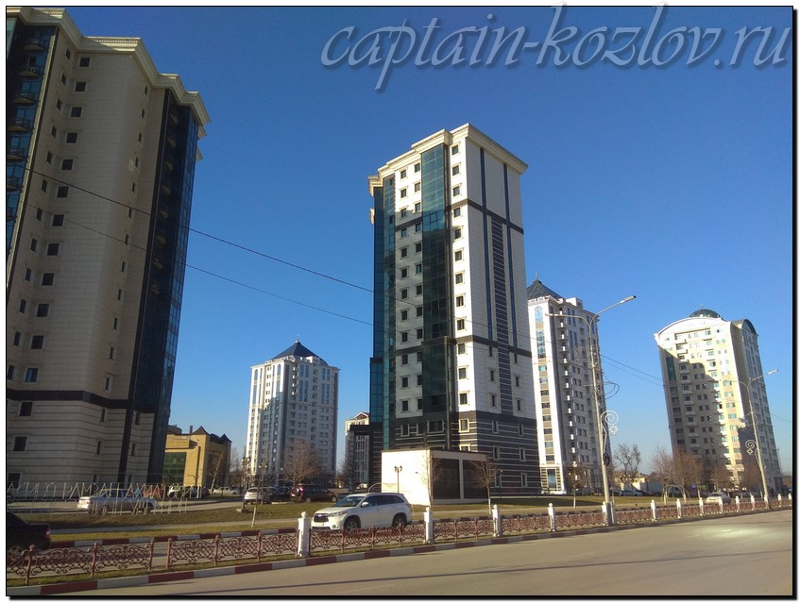

Что непременно стоит посетить в городе Гудермес?

Сувениры из Гудермеса :
Национальные сувениры. Чеченские каменные башни, фигурки в национальных костюмах, джигиты на конях и многие другие сувениры всегда можно встретить на полках магазинов
Миниатюрные шашки и сабли, искусно сделанные местными мастерами
Рог, папаха и кинжал
Статуэтки танцующих горянок и горцев
Сувенирная продукция клуба «Терек»
Чеченская керамика
Мучная халва из пшеничной или кукурузной муки похожа на колобки молочного или бежевого цвета. На вкус очень сладкая и нежная — тает во рту. Готовят ее из топленого масла, обжаренной муки и сахара
Сыр и творог. Сыры отличаются друг от друга соленостью и мягкостью. Творог бывает двух видов — очень соленый и пресный. Соленый твердый на ощупь, он подходит для приготовления лепешек с творогом — чепалгаш. Из пресного творога получаются идеальные сырники и запеканки
Сушеная колбаса. Колбаса по-чеченски — это баранья кишка, фаршированная перемолотой требухой либо кусками мяса. Звучит так себе, зато вкусно (спросите у шотландцев, они тоже готовят что-то подобное). Чеченскую колбасу сразу на хлеб не кладут, бутерброд из нее — на любителя. Сначала колбасу обрабатывают: тушат в сковороде, а как вода выпарится, дают немного поджариться. Вот теперь можно и на хлеб, и с галушками или вообще без ничего
Хингалш. Это тонкие лепешки с начинкой из сладкой тыквы
Национальный пояс. В старину пояс был неизменным атрибутом праздничного образа каждой горянки. Без него не ходили ни на танцы, ни на свадьбу — а больше торжественных событий в жизни чеченских девушек особо и не было. Пояс был семейной ценностью и передавался из поколения в поколение. Красиво он смотрится только на тонкой талии, поэтому девушки часто морили себя голодом, чтобы влезть в него в заветный день
Платье
Черемша. Любимая всеми вайнахами черемша в свежем виде бывает только в нетуристическое время — в конце зимы. Но ее едят и законсервированную. Если хотите приобщиться к национальной кухне или обрадовать знакомого чеченца вдали от родины — купите 700-граммовую банку этой травы
Книги автора из серии "Путешествия. Козлов"
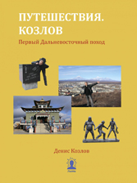 | 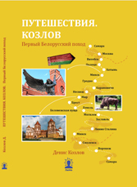 | 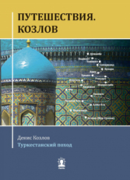
Первый Дальневосточный поход  Купить книгу | Первый Белорусский поход  Купить книгу | Туркестанский поход  Купить книгу

Instagram: captain_kozlov.ru

